Наставни предмет: ИСТОРИЈА
Наставна тема: ПРАИСТОРИЈА
Разред: ПЕТИ
Назив вежбе: ТИМСКИ РАД У ВРЕМЕ КРОМАЊОНАЦА

Припремни поступак

1.Активност наставника
☺ ученицима поделити радни материјал и дати им усмена упутства за рад (5мин.)
☺ током израде радног материјала помоћи ученицима краћим инструкцијама , у колико је то неопходно
☺ова вежба може се извести индивидуалним обликом рада , радом у пару или групним обликом рада у зависности од састава одељења, укупног броја ученика и сл.

2. Активности ученика
☺ ученици решавају радни лист (20 мин.)
☺ ученици износе своје резултате , коментаре и закључке (15 мин.)

Радни лист састоји се од теоретског и радног дела

Теоретски део задатка:

а) Тимски рад првих људи у периоду од 40 000 до 10 000 п.н е.

Данашњи људи вероватно су настали од кромањонаца, групе ловаца – сакупљача, која је вероватно дошла у Европу са Блиског истока и коначно заменила неандерталце.Ти људи су сакупљали воће,разне бобице и корење, а ловили су и дивље животиње (огромне мамуте, али и мање јелене, зечеве и сл.). Лов су обављали помоћу копља, које је служило као продужетак руке, омогућавајући првим ловцима да оружје избацују додатном снагом.
Лук и стрела /као и фино обрађене камене врхове стрела/ по први пута израдили су у Северној Африци (у периоду од 30 000 до 15 000 п.н.е.).

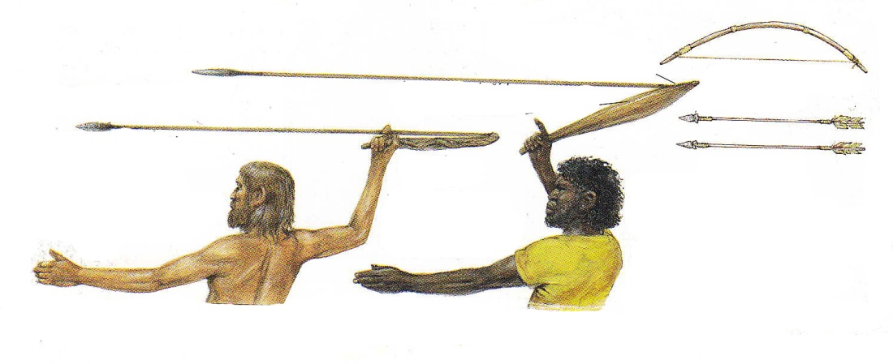

Живели су у насељима, као својим базама, те ловили и сакупљали храну (од коже уловљених животиња правили су одећу, а од костију оруђе и орнаменте).

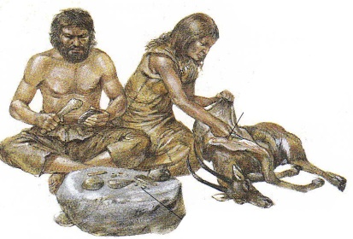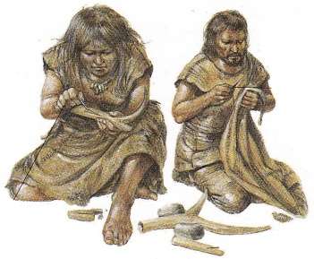

Комбиновање материјала је веома важан „корак напред“ јер им је омогућио израду све квалитетнијих и бољих оруђа за лов, као нпр.,израда секире.

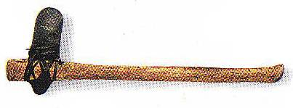
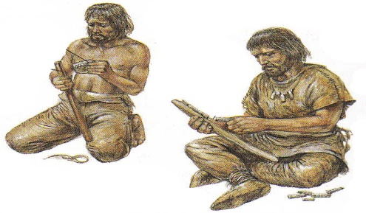

Тај начин живота захтевао је ТИМСКИ РАД и сарадњу међу ловцимa

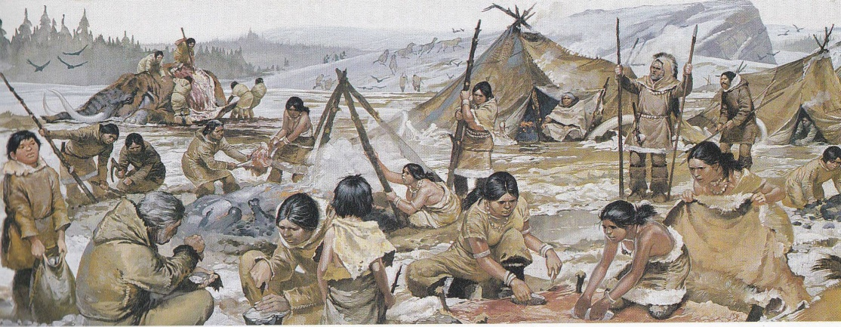

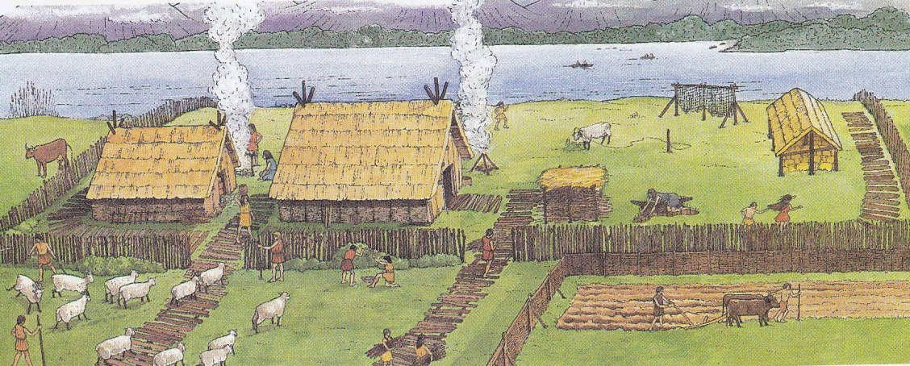
б) Први пољопривредници од 10 000 до 4 000 п.н.е.

Први пољопривредници,око 8 000 п.н.е., населили су се у „Плодном српу“ на Блиском истоку,где су успешно гајили различите врсте житарица.
По први пута хлеб се у историји почео прoизводити од класова дивљих житарица које су млели ручним каменим жрвњем.Од добивеног грубог брашна одвајали су љуске, мешали са водом и пекли хлеб без квасца.

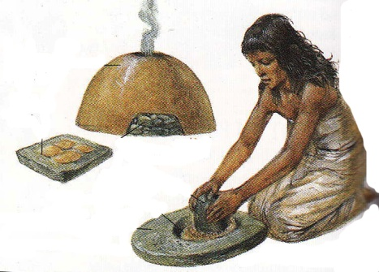

Успели су узгојити нове врсте пшенице и јечма, јер им дивље врсте нису биле квалитетне и добре за исхрану. Тај проблем су решили хибридизацијом или комбиновањем.Бавили су се и обрађивањем повртњака. Развили су и нове начине чувања хране, ђубрења поља и прављења оруђа. Нучили су да укрштају животиње да би мењали њихове карактеристике (нпр.,кокошке и фазани).
Најзначајније биљне врсте које су узгајали због исхране биле су:
- пшеница = за производњу хлеба
- јечам = за производњу хлеба и пива
- сочиво = користили су осушене или свеже
- батата = велики гомољ (попут кромпира)
- просо = семе богато беланчевинама
- пиринач = семе богато беланчевинама
- тапиока = храњиво корење

Открили су да се процесом припитомљавањем животиња може изменити њихов изглед, али и многе друге карактеристике које су веома битне за интензивнији узгој.Тако су од:
- дивљег азијског муфлона“ произвели“ питому овцу
- вука припитомљавањем “ произвели“ пса
- дивље свиње“ произвели“ су питому свињу
- дивље козе(безоара) произвели“ домаћу козу
- од дивљег говечета(тур) „произвели“ краву

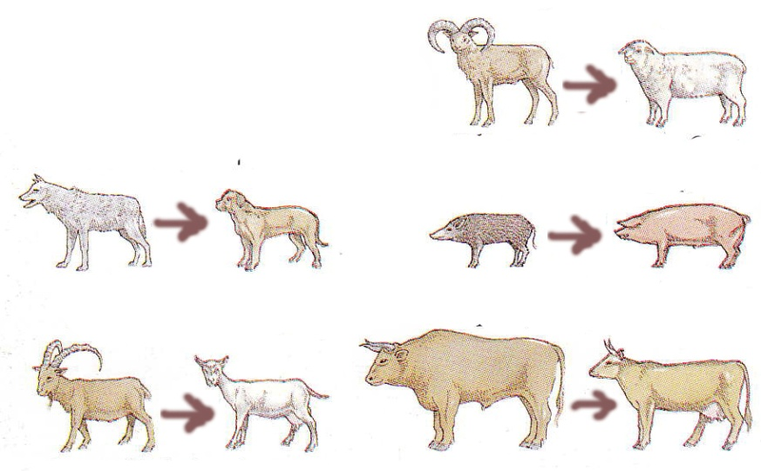
Радни део:

1. Први људи на Земљи имали су потребу за удруживањем и тимским радом. Основни разлог тога је:

а) заједничка градња првих шатора (,,кућа,,)
б) дружење и игра
в) лов и сакупљање хране

(заокружи тачан одговор)

2. Ловци-сакупљачи ловили су помоћу:
а) копља
б) ножева
в) лука и стреле
г) ласа
(заокружи тачне одговоре)

3. Веома важан ,,корак напред,, десио се оног тренутка када су приликом израде оруђа за лов открили да могу ________________
___________________ ____________________ , као на пример
___________________ .

4. Око 30 000 година пре нове ере становници Блиског истока открили су могућност да се комбинацијом (укрштањем) не само
неживих материјала могу комбиновати и живи материјали како би им се побољшао квалитет. Тако су произвели нове врсте. Напиши најважније биљне организме који су се користили тада, а користимо их и ми данас за производњу основних прехрамбених производа.
- __________________ ,
- __________________ ,
- __________________ ,
4. __________________ .
5. Покушај замислити да живиш у том периоду и напиши пет прехрамбених производа којих се не би могао одрећи.

1. ________________________ ,
2. ________________________ ,
3. ________________________ ,
4. ________________________ ,
5. ________________________ .

Исходи који се остварују :
- разумевање основних одлика праисторије
- уочавање значаја хране као примарног елемента у настанку првих облика тимског рада

Допуна вежби:
(неке занимљивости везане за исхрану кроз историју)
- Епохално откриће у време праљуди било је откриће ватре коју су користили за кување и загревање. Ватра им је омогућила да се селе из места у место. Кромањонци су до ватре долазили трљањем штапа о парче дрвета помоћу лука стварало при чему се услед трења развијала топлота која би палила ватру.
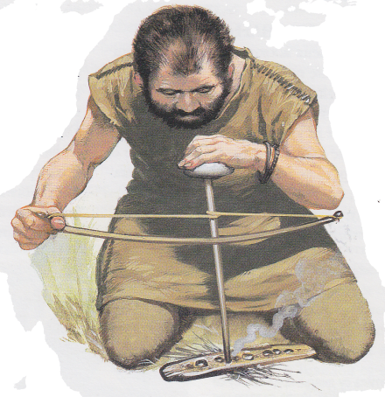
- 1100. године у време младог војсковође Темуџина или тзв. Џингис-кана апсолутног владара Кине и Азије користило се кобиље млеко које су током ујутра мешали са водом и сушили на сунцу а увече добијену јестиву кашу су користили за исхрану као што ми данас користимо млеко у праху.

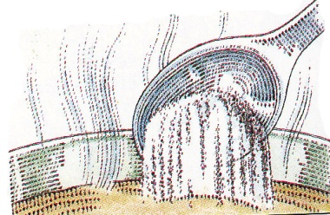

- 1250. године Кинези су изумели два најславнија италијанаска јела: тестенину и сладолед. Рецепте за оба јела у Италију су донели италијански трговци који су се враћали са Истока.

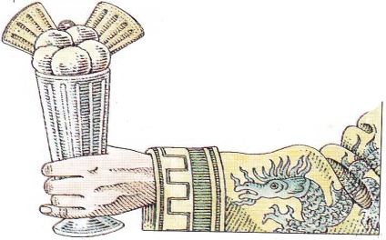
- 1676. године славни кувар принца Кондеа, Ле Гранд Вател, убио се јер се Лују XIV није свидео ручак који му је припремио.

- 1683. године Османлије су прекинуле опсаду Беча и одустали од инвазије на Европу. Бечлије које су преживеле опсаду у османлијским логорима пронашли су чудна зрна. То су била зрна кафе. Бечки пекари у част завршетка османлијске опсаде испекли су пецива у облику полумесеца и назвали их кроасани.

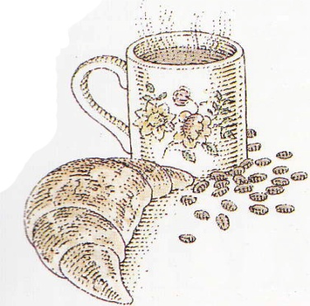

- од 1535. године до 1600. године Шпанци су имали највеће царство. Из својих подкраљевства (Јужна Америка) у Европу су донели нове врсте воћа и поврћа које се од тада, па све до данас користе и у европској исхрани, а то су: ананас, кромпир, парадајз, какао, бибер и сунцокрет.

